Resolución del Pleno del Instituto de Transparencia, Acceso a la Información Pública y Protección de Datos Personales del Estado de México y Municipios, con domicilio en Metepec, Estado de México, a catorce de diciembre de dos mil veintidós.

VISTO el expediente electrónico formado con motivo del recurso de revisión número 14565/INFOEM/IP/RR/2022, interpuesto por XXXXXXXXXXXXXXXXXXXXXX, en lo sucesivo el Recurrente, en contra de la respuesta del Ayuntamiento de Melchor Ocampo, en lo subsecuente el Sujeto Obligado, se procede a dictar la presente resolución.

A N T E C E D E N T E S

PRIMERO. De la Solicitud de Información.
Con fecha uno de agosto de dos mil veintidós, el Recurrente presentó solicitud de información pública por medio del Sistema de Acceso a la Información Mexiquense (SAIMEX), registrada con el número de expediente 00208/MELOCAM/IP/2022, mediante la cual solicitó información en el tenor siguiente:

“Acta de Cabildo donde se autorizo el Presupuesto de Egresos 2022 Estado de Situación del Municipio. Plantilla de Personal. Monto total de deda pública.” (Sic)

Modalidad de entrega: A través del SAIMEX

SEGUNDO. De la petición de aclaración y aclaración del Recurrente.
En fecha cuatro de agosto de dos mil veintidós el Sujeto Obligado pidió una aclaración al Recurrente para que proporcionara con mayor precisión los detalles que permitan localizar la información objeto de su interés y así atender el requerimiento de manera eficiente, precisa y concisa. Posteriormente, el ocho de agosto del año en curso, el Recurrente respondió a la petición de aclaración especificando que se requería la información generada del primero de enero de dos mil veintiuno al día de la contestación a la solicitud.

TERCERO. De la prórroga para dar respuesta a la solicitud.
En fecha veinticinco de agosto de dos mil veintidós, el Sujeto Obligado informó al Recurrente que el plazo para dar respuesta a la solicitud de información se había ampliado por siete días hábiles, sin fundar ni motivar dicha prórroga.

CUARTO. De la respuesta del Sujeto Obligado.
De las constancias que obran en el expediente electrónico, se observa que el día siete de septiembre de dos mil veintidós, el Sujeto Obligado dio respuesta a la solicitud de información, manifestando lo siguiente:

“En respuesta a la solicitud recibida, nos permitimos hacer de su conocimiento que con fundamento en el artículo 53, Fracciones: II, V y VI de la Ley de Transparencia y Acceso a la Información Pública del Estado de México y Municipios, le contestamos que:

Por medio del presente y con fundamento en los artículos 3, 4, 8, 11, 12, 15, 16, 23 fracción IV, 45, 47, 49, 53, 58, 59, 150, 151, 176, 178, 179, 180 y demás relativos y aplicables de la Ley de Transparencia y Acceso a la Información Pública del Estado de México y Municipios, así como el numeral treinta y ocho inciso “d” de los Lineamientos para la Recepción, Trámite y Resolución de las Solicitudes de Acceso a la Información, así como de los Recursos de Revisión que deberán de observar los Sujetos Obligados por la Ley de Transparencia y Acceso a la Información Pública del Estado de México y Municipios; le informo que la respuesta dada a su solicitud de información pública, fue emitida por las siguientes Dependencias: (1) DIRECCIÓN DE ADMINISTRACIÓN, (2) TESORERÍA MUNICIPAL, (3) SECRETARÍA DEL AYUNTAMIENTO; por lo que en ese orden se transcriben: 1.- “Se adjunta respuesta a Solicitud de información.” (Sic); 2.- “A través de este conducto reciba un cordial saludo, dando respuesta a la solicitud con número de folio 00208/MELOCAM/IP/2022. Al respecto me es prudente manifestar de acuerdo a la información solicitada, se encuentra en el siguiente linck: https://www.melchor-ocampo.gob.mx/” (Sic); 3.- “EN ATENCIÓN A LO SOLICITADO BAJO EL FOLIO 00208/MELOCAM/IP/2022 TURNADO A ESTA SECRETARIA, SE LE INFORMA AL USUARIO DE LA PLATAFORMA SAIMEX QUE TODA LA INFORMACIÓN QUE SE SOLICITA SE ENCUENTRA PUBLICADA EN LA PAGINA OFICIAL DEL H. AYUNTAMIENTO DE MELCHOR OCAMPO, SITO EN https://www.melchor-ocampo.gob.mx/, AUN ASÍ: Con respecto al numeral 1.- Le informo que el presupuestos de egresos 2022 Estado de situación del Municipio y Monto total de deuda publica, se autorizó en la sesión ordinaria de cabildo numero 8 del 23 de febrero del 2022 y puede localizarlos en las direcciones siguientes: https://www.melchor-ocampo.gob.mx/presupuesto-2022 https://melchor-ocampo.gob.mx/contenidos/melchor-ocampo/docs/153_gaceta-004-mzo05-2022_22427121241.pdf” (Sic). Por lo anteriormente expuesto y fundado, solicito a Usted se sirva tener a esta Unidad de Transparencia por cumplimentada, en tiempo y forma, la respuesta a su solicitud de acceso a la información pública, a través del Sistema Saimex; lo anterior, para los efectos legales a que haya lugar.” (Sic)

El Sujeto Obligado adjuntó a su respuesta el documento denominado “Resp. 00208.pdf” el cual no se reproduce por ser del conocimiento de las partes; no obstante, se hará mérito de su contenido durante el estudio respectivo.

QUINTO. Del recurso de revisión.
Inconforme con la respuesta emitida por el Sujeto Obligado, el Recurrente interpuso el presente recurso de revisión el día ocho de septiembre de dos mil veintidós, el cual se registró con el expediente número 14565INFOEM/IP/RR/2022, en el cual el particular manifestó lo siguiente:

Acto Impugnado:
“Mucha estrategia para negar la información, primero solicitan aclaración, misma que se realizó, después se aprueban una prorroga y además sin pasar por comité, solo a decisión del de la unidad, ganando más tiempo y al final niegan la información cambiando a modalidad con pretextos absurdo "(Sic)

Razones o Motivos de Inconformidad:
“Mucha estrategia para negar la información, primero solicitan aclaración, misma que se realizó, después se aprueban una prorroga y además sin pasar por comité, solo a decisión del de la unidad, ganando más tiempo y al final niegan la información cambiando a modalidad con pretextos absurdo” (Sic)

SEXTO. Del turno y admisión del recurso de revisión.
Medio de impugnación que le fue turnado al Comisionado Presidente José Martínez Vilchis, por medio del sistema electrónico en términos del numeral 185 fracción I de la Ley de Transparencia y Acceso a la información Pública del Estado de México y Municipios, del cual recayó acuerdo de admisión en fecha catorce de septiembre de dos mil veintidós, otorgándose en él un plazo de siete días para que las partes manifestaran lo que a su derecho corresponda en términos del numeral ya citado.

SÉPTIMO. De la etapa de instrucción.
Una vez abierta la etapa de instrucción, se observa que el Sujeto Obligado omitió rendir el Informe Justificado correspondiente. Por su parte, el Recurrente no presentó manifestaciones, rindió alegatos ni presentó pruebas que a su derecho convinieran.

OCTAVO. Del cierre de instrucción.
Así, una vez transcurrido el término legal, se decretó el cierre de instrucción en fecha veintisiete de septiembre de dos mil veintidós, en términos del artículo 185 fracción VI de la Ley de Transparencia y Acceso a la Información Pública del Estado de México y Municipios, iniciando el término legal para dictar resolución definitiva del asunto.

NOVENO. De la ampliación del término para resolver.
En fecha veintisiete de octubre de dos mil veintidós, se amplió el término para resolver el recurso de revisión en términos del artículo 181 párrafo tercero de la Ley de Transparencia y Acceso a la Información Pública del Estado de México y Municipios por un plazo de quince días hábiles.

Este organismo garante no pasa por alto justificar, que el plazo para emitir resolución en el presente asunto encuentra justificación en el alto número de recursos de revisión recibidos dentro del primer semestre del año dos mil veintidós, que, en comparación con los recibidos el año pasado dentro del mismo periodo, se ha incrementado aproximadamente un 400%, circunstancia atípica que ha rebasado las capacidades técnicas y humanas del personal encargado de la proyección de las resoluciones a dichos medios de impugnación.

Por ello, es menester precisar que si bien se ha excedido el plazo para resolver el presente medio de impugnación, de conformidad con la ley de la materia, el plazo para emitir resolución se encuentra justificado en los elementos para medir su razonabilidad de asuntos conforme a los parámetros establecidos por diversos órganos jurisdiccionales federales, aplicables también en procedimientos análogos, como el que nos ocupa.

Así, en términos de lo que establecen los artículos 8.1 y 25 de la Convención Americana sobre Derechos Humanos, los recursos deben ser sencillos y resolverse en el menor tiempo posible, tomando en consideración la dilación total del procedimiento; esto es, en un plazo razonable.

En ese sentido, el legislador fijó los términos procesales en las leyes, de manera general, sin que pudiera prever la variada gama de casos que son resueltos por los órganos jurisdiccionales o cuasi jurisdiccionales, tanto por la complejidad de los hechos, como por el número de casos que conocen.

Por ello, excepcionalmente, si un asunto es resuelto con posterioridad a los plazos señalados por la norma debe analizarse la razonabilidad del tiempo necesario para su resolución, atentos a los siguientes criterios:

- Complejidad del asunto: La complejidad de la prueba, la pluralidad de sujetos procesales, el tiempo transcurrido, las características y contexto del recurso.
- Actividad Procesal del interesado: Acciones u omisiones del interesado.
- Conducta de la Autoridad: Las Acciones u omisiones realizadas en el procedimiento. Así como si la autoridad actuó con la debida diligencia.
- La afectación generada en la situación jurídica de la persona involucrada en el proceso: Violación a sus derechos humanos.

De modo que, cuando se trate de un asunto excepcional, por alguna o todas las características mencionadas o bien, cuando el ingreso de asuntos al órgano jurisdiccional o cuasi jurisdiccional respectivo supere notoriamente al que podría considerarse normal, debe concluirse que es una excluyente de responsabilidad en relación con la actuación del funcionario, como ha acontecido en el caso que nos ocupa.

Argumento que encuentra sustento en la jurisprudencia P./J. 32/92 emitida por el Pleno de la Suprema Corte de Justicia de la Nación de rubro “TÉRMINOS PROCESALES. PARA DETERMINAR SI UN FUNCIONARIO JUDICIAL ACTUÓ INDEBIDAMENTE POR NO RESPETARLOS SE DEBE ATENDER AL PRESUPUESTO QUE CONSIDERÓ EL LEGISLADOR AL FIJARLOS Y LAS CARACTERÍSTICAS DEL CASO.”, visible en la Gaceta del Seminario Judicial de la Federación con el registro digital 205635.

Razones por las cuales cabe concluir que, la resolución al recurso de revisión se solventa hasta esta fecha, debido a que existe una excesiva carga de trabajo en desproporción a la capacidad de los recursos materiales y humanos con que cuenta este Instituto para atender la enorme demanda de usuarios que acuden para que se les garantice su Derecho de acceso a la información Pública y Protección de Datos Personales, aunado a la complejidad de los hechos a los que se refieren, así como al volumen del expediente, la extensión de los escritos y pruebas aportadas y desahogadas por las partes; lo que impide la tramitación de los recursos dentro de los términos legales previamente establecidos por la Ley, por tratarse de causas de fuerza mayor.Al respecto, también son de considerar los criterios sostenidos por el Cuarto Tribunal Colegiado en Materia Administrativa del Primer Circuito, cuyos rubros y datos de identificación son los siguientes:

“PLAZO RAZONABLE PARA RESOLVER. DIMENSIÓN Y EFECTOS DE ESTE CONCEPTO CUANDO SE ADUCE EXCESIVA CARGA DE TRABAJO.” consultable en el Seminario Judicial de la Federación y su gaceta, con el registro digital 2002351.

“PLAZO RAZONABLE PARA RESOLVER. CONCEPTO Y ELEMENTOS QUE LO INTEGRAN A LA LUZ DEL DERECHO INTERNACIONAL DE LOS DERECHOS HUMANOS.”, visible en el Seminario Judicial de la Federación y su gaceta, con el registro digital 2002350.

Por ello, este organismo garante comprometido con la tutela de los derechos humanos confiados, señala que este exceso del plazo legal para resolver el presente asunto, resulta de carácter excepcional.

C O N S I D E R A N D O

PRIMERO. De la competencia.
Este Instituto de Transparencia, Acceso a la Información Pública y Protección de Datos Personales del Estado de México, es competente para conocer y resolver el presente recurso de revisión interpuesto por el Recurrente conforme a lo dispuesto en los artículos 6, apartado A, fracción IV de la Constitución Política de los Estados Unidos Mexicanos; 5, párrafos trigésimo, trigésimo primero y trigésimo segundo, fracciones IV y V, de la Constitución Política del Estado Libre y Soberano de México; artículos 1, 2 fracción II, 13, 29, 36 fracciones I y II, 176, 178, 179, 181 párrafo tercero y 185 de la Ley de Transparencia y Acceso a la Información Pública del Estado de México y Municipios; y 10, 7, 9 fracciones I y XXIV, y 11 del Reglamento Interior del Instituto de Transparencia, Acceso a la Información Pública y Protección de Datos Personales del Estado de México y Municipios.

SEGUNDO. Sobre los alcances del recurso de revisión.
Derivado de la impugnación realizada, es menester señalar que el recurso de revisión inmerso en la Ley de Transparencia vigente en la entidad, tiene el fin y alcance que señalan los numerales 176, 179, 181 párrafo cuarto, 194 y 195 y demás aplicables de la Ley de Transparencia y Acceso a la Información Pública del Estado de México y Municipios vigente, el cual será analizado conforme a las actuaciones que obren en el expediente electrónico, con la finalidad de reparar cualquier posible afectación al derecho de acceso a la información pública y garantizando el principio rector de máxima publicidad.

TERCERO. Cuestiones de previo y especial pronunciamiento.
El recurso de revisión en estudio contiene los elementos normativos de validez exigidos en la Ley de Transparencia y Acceso a la Información Pública del Estado de México y Municipios, establecidos en el artículo 180 que enuncia:

Artículo 180. El recurso de revisión contendrá:
I. El sujeto obligado ante la cual se presentó la solicitud;
II. El nombre del solicitante que recurre o de su representante y, en su caso, del tercero interesado, así como la dirección o medio que señale para recibir notificaciones;
III. El número de folio de respuesta de la solicitud de acceso;
IV. La fecha en que fue notificada la respuesta al solicitante o tuvo conocimiento del acto reclamado, o de presentación de la solicitud, en caso de falta de respuesta;
V. El acto que se recurre;
VI. Las razones o motivos de inconformidad;
VII. La copia de la respuesta que se impugna y, en su caso, de la notificación correspondiente, en el caso de respuesta de la solicitud; y
VIII. Firma del recurrente, en su caso, cuando se presente por escrito, requisito sin el cual se dará trámite al recurso.

Adicionalmente, se podrán anexar las pruebas y demás elementos que considere procedentes someter a juicio del Instituto.

En ningún caso será necesario que el particular ratifique el recurso de revisión interpuesto.

En caso de que el recurso se interponga de manera electrónica no será indispensable que contengan los requisitos establecidos en las fracciones II, IV, VII y VIII.

Cabe señalar que el hoy Recurrente se identificó como “XXXXXXXXXXXXXXXXXXXX”. No obstante, presentar solicitudes anónimas, con el nombre incompleto o con un seudónimo no es motivo para desechar las solicitudes de acceso a la información pública conforme a lo previsto en el artículo 155, penúltimo párrafo de la Ley de Transparencia y Acceso a la Información Pública del Estado de México y Municipios que señala lo siguiente:

Artículo 155. (…)

Las solicitudes anónimas, con nombre incompleto o seudónimo serán procedentes para su trámite por parte del sujeto obligado ante quien se presente. No podrá requerirse información adicional con motivo del nombre proporcionado por el solicitante.
(…)

Robusteciendo lo anterior se encuentra lo dispuesto en los artículos 6, Apartado A, fracciones III y IV de la Constitución Política de los Estados Unidos Mexicanos y 5 párrafos vigésimo, vigésimo primero y vigésimo segundo, de la Constitución Política del Estado Libre y Soberano de México, se establece lo siguiente:

Constitución Política de los Estados Unidos Mexicanos
Artículo 6°.- La manifestación de las ideas no será objeto de ninguna inquisición judicial o administrativa, sino en el caso de que ataque a la moral, la vida privada o los derechos de terceros, provoque algún delito, o perturbe el orden público; el derecho de réplica será ejercido en los términos dispuestos por la ley. El derecho a la información será garantizado por el Estado.
(…)
Para efectos de lo dispuesto en el presente artículo se observará lo siguiente:
A. Para el ejercicio del derecho de acceso a la información, la Federación, los Estados y el Distrito Federal, en el ámbito de sus respectivas competencias, se regirán por los siguientes principios y bases:
(…)
III. Toda persona, sin necesidad de acreditar interés alguno o justificar su utilización, tendrá acceso gratuito a la información pública, a sus datos personales o a la rectificación de éstos.
IV. Se establecerán mecanismos de acceso a la información y procedimientos de revisión expeditos que se sustanciarán ante los organismos autónomos especializados e imparciales que establece esta Constitución.

Constitución Política del Estado Libre y Soberano de México
Artículo 5.- En el Estado de México todas las personas gozarán de los derechos humanos reconocidos en la Constitución Política de los Estados Unidos Mexicanos, en los tratados internacionales en los que el Estado mexicano sea parte, en esta Constitución y en las leyes que de ésta emanen, por lo que gozarán de las garantías para su protección, las cuales no podrán restringirse ni suspenderse salvo en los casos y bajo las condiciones que la Constitución Política de los Estados Unidos Mexicanos establece.
(…)
Toda persona en el Estado de México, tiene derecho al libre acceso a la información plural y oportuna, así como a buscar recibir y difundir información e ideas de toda índole por cualquier medio de expresión.
(…)
El derecho a la información será garantizado por el Estado. La ley establecerá las previsiones que permitan asegurar la protección, el respeto y la difusión de este derecho.

Para garantizar el ejercicio del derecho de transparencia, acceso a la información pública y protección de datos personales, los poderes públicos y los organismos autónomos, transparentarán sus acciones, en términos de las disposiciones aplicables, la información será oportuna, clara, veraz y de fácil acceso.

Este derecho se regirá por los principios y bases siguientes:
(...)
III. Toda persona, sin necesidad de acreditar interés alguno o justificar su utilización, tendrá acceso gratuito a la información pública, a sus datos personales o a la rectificación de éstos;
IV. Se establecerán mecanismos de acceso a la información y procedimientos de revisión expeditos que se sustanciarán ante el organismo autónomo especializado e imparcial que establece esta Constitución.
(…)
VIII. El Estado contará con un organismo autónomo, especializado, imparcial, colegiado, con personalidad jurídica y patrimonio propio, con plena autonomía técnica y de gestión, con capacidad para decidir sobre el ejercicio de su presupuesto y determinar su organización interna, responsable de garantizar el cumplimiento del derecho de transparencia, acceso a la información pública y a la protección de datos personales en posesión de los sujetos obligados en los términos que establezca la ley.
(…)

Por otra parte, del contenido del artículo 1 de la Constitución Política de los Estados Unidos Mexicanos, se destaca lo siguiente:

Artículo 1o. En los Estados Unidos Mexicanos todas las personas gozarán de los derechos humanos reconocidos en esta Constitución y en los tratados internacionales de los que el Estado Mexicano sea parte, así como de las garantías para su protección, cuyo ejercicio no podrá restringirse ni suspenderse, salvo en los casos y bajo las condiciones que esta Constitución establece.

Las normas relativas a los derechos humanos se interpretarán de conformidad con esta Constitución y con los tratados internacionales de la materia favoreciendo en todo tiempo a las personas la protección más amplia.

Todas las autoridades, en el ámbito de sus competencias, tienen la obligación de promover, respetar, proteger y garantizar los derechos humanos de conformidad con los principios de universalidad, interdependencia, indivisibilidad y progresividad. En consecuencia, el Estado deberá prevenir, investigar, sancionar y reparar las violaciones a los derechos humanos, en los términos que establezca la ley.

Por lo cual, de una interpretación sistemática, conforme y progresiva del derecho humano de acceso a la información pública se aprecia que toda persona, sin necesidad de acreditar interés alguno o justificar su utilización, deberá tener acceso a la información pública, es decir, dicho derecho fundamental exime a quien lo ejerce, de acreditar su legitimación en la causa o su interés en el asunto, lo que permite la posibilidad de que, incluso, la solicitud de acceso a la información pueda ser anónima o no contener un nombre que identifique al solicitante o que permita tener certeza sobre su identidad.

En conclusión, se cubrieron los requisitos de procedencia y procedibilidad, conforme a las constancias que obran en el expediente.

CUARTO. De las causas de improcedencia.
En el procedimiento de acceso a la información y de los medios de impugnación de la materia, se advierten diversos supuestos de procedibilidad que deben estudiarse con la finalidad de dar cumplimiento a los principios de legalidad y objetividad inmersos en el artículo 9 de Ley de Transparencia y Acceso a la Información Pública del Estado de México y Municipios, en correlación con la seguridad jurídica que debe generar lo actuado ante este Organismo garante.

Por lo anterior, es una facultad legal entrar al estudio de las causas de improcedencia que hagan valer las partes o que se adviertan de oficio por este Resolutor y por ende objeto de análisis previo al estudio de fondo del asunto; presupuestos procesales de inicio o trámite de un proceso que dotan de seguridad jurídica las resoluciones, máxime que es una figura procesal adoptada en la ley de la materia, la cual permite dilucidar alguna causal que impida el estudio y resolución, cuando una vez admitido el recurso de revisión se advierta una causa de improcedencia que permita sobreseerlo, sin estudiar el fondo del asunto.

Así las cosas, en la especie, no se actualiza ninguna causa de improcedencia de las referidas en el artículo 191 de la Ley de Transparencia y Acceso a la Información Pública del Estado de México y Municipios, encontrándose actualizados todos los presupuestos procesales para atender el fondo del asunto, en los términos del considerando posterior.

QUINTO. Estudio y resolución del asunto.
El análisis y resolución del presente recurso, se funda en el contenido íntegro de las actuaciones que obran en el expediente electrónico, para así estar en posibilidad este Órgano Colegiado de dictar el fallo correspondiente conforme a derecho, tomando en consideración los elementos aportados por las partes y respetando en todo momento al principio de máxima publicidad consagrado en nuestra Constitución Federal, Local y demás leyes aplicables en la materia, así como en los tratados internacionales en los que el Estado Mexicano sea parte, en concordancia con el párrafo tercero del artículo 1 de la Constitución Federal y el diverso 8 de la Ley de Transparencia local.

En virtud de lo anterior, es conveniente recordar que el Recurrente solicitó al Sujeto Obligado que se le entregara lo siguiente:

- Acta de cabildo en la que se autorizó el presupuesto de egresos para el ejercicio 2022.
- Estados de situación financiera generados del primero de enero al primero de agosto de dos mil veintidós.
- Plantilla del personal actualizada al primero de agosto de dos mil veintidós.
- Monto total de la deuda pública al primero de agosto de dos mil veintidós.

No se omite mencionar que el Recurrente, a solicitud del Sujeto Obligado, realizó una aclaración a su solicitud en la que refirió que el periodo de la información se requería del primero de enero de dos mil veintiuno a la fecha de respuesta de la solicitud, siendo esto inviable, pues el Sujeto Obligado sólo está constreñido a entregar la información generada al momento que le es solicitada y no así al momento de dar respuesta a las solicitudes.

Empero, dicha temporalidad no resulta aplicable en todos los puntos, pues se advierte que en el punto 1 se requirió específicamente información relativa al ejercicio 2022; por cuanto hace al estado de situación del municipio, el monto total de la deuda pública y la plantilla del personal son los generados en la temporalidad señalada por el Recurrente, es decir del primero de enero de dos mil veintiuno al primero de agosto de dos mil veintidós.

En este punto cabe señalar que el Sujeto Obligado informó al solicitante que el término para responder la solicitud de información se prorrogó por un término de siete días hábiles adicionales, sin que se haya anexado a dicha prórroga el documento por el cual el Comité de Transparencia aprobara la ampliación, como se encuentra establecido en el segundo párrafo del artículo 163 de Ley de Transparencia estatal, como se observa a continuación:

Artículo 163. La Unidad de Transparencia deberá notificar la respuesta a la solicitud al interesado en el menor tiempo posible, que no podrá exceder de quince días hábiles, contados a partir del día siguiente a la presentación de aquélla.

Excepcionalmente, el plazo referido en el párrafo anterior podrá ampliarse hasta por siete días hábiles más, siempre y cuando existan razones fundadas y motivadas, las cuales deberán ser aprobadas por el Comité de Transparencia, mediante la emisión de una resolución que deberá notificarse al solicitante, antes de su vencimiento. No podrán invocarse como causales de ampliación del plazo motivos que supongan negligencia o descuido del sujeto obligado en el desahogo de la solicitud.

Por tanto, se insta al Sujeto a que en posteriores ocasiones se apegue a lo establecido en la Ley de la Materia.

Posteriormente, el Sujeto Obligado respondió la solicitud del particular informándole que la Tesorería Municipal señaló que la información solicitada podía ser consultada en la página https://www.melchor-ocampo.gob.mx/; mientras que la Secretaría del Ayuntamiento manifestó que la información relativa al presupuesto de egresos, estado de situación del municipio y monto total de la deuda pública, se autorizó en la sesión ordinaria de cabildo número 8 celebrada el veintitrés de febrero de dos mil veintidós, y pueden ser localizados en las siguientes páginas electrónicas: https://www.melchor-ocampo.gob.mx/presupuesto-2022 y https://melchor-ocampo.gob.mx/contenidos/ melchor-ocampo/docs/153_gaceta-004-mzo05-2022_22427121241.pdf, mientras que la Dirección de Administración remitió el documento denominado “Resp. 00208.pdf”, que consiste en lo siguiente:

- Resp. 00208.pdf. Oficio número ADMON/DG171/2022, suscrito por la Directora de Administración, mediante el cual informó que la solicitud de información implica una minuciosa revisión en el archivo y bases de datos de esa Dirección así como de sus unidades administrativas adscritas a efecto de verificar la existencia de la información requerida, así como de cada documento localizado que pudiera contener la información solicitada y someterla a un proceso de disociación, para después fotocopiar o digitalizar los documentos; por lo que, aun cuando la información no necesariamente sobrepase los límites de lo posible para su cumplimiento, dado a las múltiples solicitudes recibidas en la misma fecha y a las actividades propias del área, se dificultan los trabajos para su debida atención, por lo que se realizó un cambio en la modalidad de entrega de la información para su consulta directa, señalando los días, el horario, lugar y servidor público que puede atender al solicitante.

Es de destacar que, al haber un pronunciamiento por parte del Sujeto Obligado, dentro de sus atribuciones, este Órgano Garante, no está facultado para manifestarse sobre la veracidad de lo afirmado, pues no existe precepto legal alguno en la Ley de la materia que lo faculte para ello.

Lo anterior se robustece con lo plasmado en el criterio 31-10, emitido por el entonces Instituto Federal de Acceso a la Información y Protección de Datos (IFAI) ahora Instituto Nacional de Transparencia, Acceso a la Información, y Protección de Datos Personales (INAI), que lleva por rubro y texto los siguientes:

El Instituto Federal de Acceso a la Información y Protección de Datos no cuenta con facultades para pronunciarse respecto de la veracidad de los documentos proporcionados por los sujetos obligados. El Instituto Federal de Acceso a la Información y Protección de Datos es un órgano de la Administración Pública Federal con autonomía operativa, presupuestaria y de decisión, encargado de promover y difundir el ejercicio del derecho de acceso a la información; resolver sobre la negativa de las solicitudes de acceso a la información; y proteger los datos personales en poder de las dependencias y entidades. Sin embargo, no está facultado para pronunciarse sobre la veracidad de la información proporcionada por las autoridades en respuesta a las solicitudes de información que les presentan los particulares, en virtud de que en los artículos 49 y 50 de la Ley Federal de Transparencia y Acceso a la Información Pública Gubernamental no se prevé una causal que permita al Instituto Federal de Acceso a la Información y Protección de Datos conocer, vía recurso revisión, al respecto.

Ante la respuesta del Sujeto Obligado, el Recurrente consideró que su derecho de acceso a la información había sido conculcado, por lo que interpuso el presente recurso de revisión señalando como acto impugnado y razones y motivos de inconformidad la negativa de la información.

Se debe resaltar que ninguna de las partes realizó manifestaciones durante la etapa de instrucción en el presente procedimiento. En consecuencia, es necesario precisar que, toda vez que el Sujeto Obligado fue omiso de enviar el Informe Justificado ante este Órgano Garante para manifestar lo que a derecho le asistiera y conviniera en el término de los siete días hábiles otorgados, dejó de justificar las razones o motivos que lo llevaron a emitir la respuesta que ahora se impugna; no obstante, la falta de informe justificado no es óbice para que este Órgano Garante conozca y resuelva el recurso de revisión.

Atento a ello, es importante señalar que el artículo 4, párrafo segundo, de la Ley de Transparencia y Acceso a la Información Pública del Estado de México y Municipios, dispone:

Artículo 4. (…)

Toda la información generada, obtenida, adquirida, transformada, administrada o en posesión de los sujetos obligados es pública y accesible de manera permanente a cualquier persona, en los términos y condiciones que se establezcan en los tratados internacionales de los que el Estado mexicano sea parte, en la Ley General, la presente Ley y demás disposiciones de la materia, privilegiando el principio de máxima publicidad de la información.

Solo podrá ser clasificada excepcionalmente como reservada temporalmente por razones de interés público, en los términos de las causas legítimas y estrictamente necesarias previstas por esta Ley.

De lo anterior, se desprende, que la información generada, obtenida, adquirida, transmitida, administrada o en posesión de los Sujetos Obligados, será accesible de manera permanente a cualquier persona, privilegiando el principio de máxima publicidad de la información.

Por su parte, el artículo 12, de la Ley de la materia establece que los Sujetos Obligados sólo proporcionarán la información que generen, recopilen, administren, manejen, procesen, archiven o conserven, y sólo facilitarán las que se les requiera y obre en sus archivos, en el estado en el que se encuentre, sin la obligación de generarla, resumirla, efectuar cálculos o practicar investigaciones; tal y como se señala a continuación:

Artículo 12. Quienes generen, recopilen, administren, manejen, procesen, archiven o conserven información pública serán responsables de la misma en los términos de las disposiciones jurídicas aplicables.

Los sujetos obligados sólo proporcionarán la información pública que se les requiera y que obre en sus archivos y en el estado en que ésta se encuentre. La obligación de proporcionar información no comprende el procesamiento de la misma, ni el presentarla conforme al interés del solicitante; no estarán obligados a generarla, resumirla, efectuar cálculos o practicar investigaciones.

En síntesis, el derecho de acceso a la información pública se satisface en aquellos casos en que se entregue el soporte documental en que conste la información pública, toda vez que, los Sujetos Obligados no tienen el deber de generar, poseer o administrar la información pública con el grado de detalle solicitado; esto es, que no tienen el deber de generar un documento ad hoc, para satisfacer el derecho de acceso a la información pública.

Como apoyo a lo anterior, es aplicable el Criterio 03-17, emitido por el Instituto Nacional de Transparencia, Acceso a la Información y Protección de Datos Personales, que dice:

No existe obligación de elaborar documentos ad hoc para atender las solicitudes de acceso a la información. Los artículos 129 de la Ley General de Transparencia y Acceso a la Información Pública y 130, párrafo cuarto, de la Ley Federal de Transparencia y Acceso a la Información Pública, señalan que los sujetos obligados deberán otorgar acceso a los documentos que se encuentren en sus archivos o que estén obligados a documentar, de acuerdo con sus facultades, competencias o funciones, conforme a las características físicas de la información o del lugar donde se encuentre. Por lo anterior, los sujetos obligados deben garantizar el derecho de acceso a la información del particular, proporcionando la información con la que cuentan en el formato en que la misma obre en sus archivos; sin necesidad de elaborar documentos ad hoc para atender las solicitudes de información.

Asimismo, el artículo 24, de la Ley de la materia, dispone que los Sujetos Obligados sólo proporcionarán la información pública que generen, administren o posean en el ejercicio de sus atribuciones; por consiguiente, la información pública se encuentra a disposición de cualquier persona, lo que implica que es deber de los Sujetos Obligados, garantizar el derecho de acceso a la información pública.

En esta misma tesitura, es de subrayar que el derecho de acceso a la información pública, consiste en que la información solicitada conste en un soporte documental en cualquiera de sus formas, a saber: expedientes, reportes, estudios, actas, resoluciones, oficios, correspondencia, acuerdos, directivas, directrices, circulares, contratos, convenios, instructivos, notas, memorandos, estadísticas o bien, cualquier otro registro que documente el ejercicio de las facultades, funciones y competencias de los Sujetos Obligados; los que, podrán estar en cualquier medio, sea escrito, impreso, sonoro, visual, electrónico, informático u holográfico, de conformidad con el artículo 3, fracción XI, de la Ley de la materia, el cual dispone lo siguiente:

Artículo 3. Para los efectos de la presente Ley se entenderá por:
(…)
XI. Documento: Los expedientes, reportes, estudios, actas, resoluciones, oficios, correspondencia, acuerdos, directivas, directrices, circulares, contratos, convenios, instructivos, notas, memorandos, estadísticas o bien, cualquier otro registro que documente el ejercicio de las facultades, funciones y competencias de los sujetos obligados, sus servidores públicos e integrantes, sin importar su fuente o fecha de elaboración. Los documentos podrán estar en cualquier medio, sea escrito, impreso, sonoro, visual, electrónico, informático u holográfico;
(…)

Siendo aplicable el Criterio de interpretación en el orden administrativo número 02/11, emitido por Acuerdo del Pleno del Instituto de Transparencia y Acceso a la Información Pública del Estado de México y Municipios; publicado en el Periódico Oficial del Gobierno del Estado Libre y Soberano de México “Gaceta del Gobierno”, el diecinueve de octubre de dos mil once, cuyo rubro y texto dispone:

INFORMACIÓN PÚBLICA, CONCEPTO DE, EN MATERIA DE TRANSPARENCIA. INTERPRETACIÓN SISTEMÁTICA DE LOS ARTÍCULOS 2°, FRACCIÓN V, XV, Y XVI, 3°, 4°, 11 Y 41. De conformidad con los artículos antes referidos, el derecho de acceso a la información pública, se define en cuanto a su alcance y resultado material, el acceso a los archivos, registros y documentos públicos, administrados, generados o en posesión de los órganos u organismos públicos, en virtud del ejercicio de sus funciones de derecho público, sin importar su fuente, soporte o fecha de elaboración.
En consecuencia el acceso a la información se refiere a que se cumplan cualquiera de los siguientes tres supuestos:

1) Que se trate de información registrada en cualquier soporte documental, que en ejercicio de las atribuciones conferidas, sea generada por los Sujetos Obligados;
2) Que se trate de información registrada en cualquier soporte documental, que en ejercicio de las atribuciones conferidas, sea administrada por los Sujetos Obligados, y
3) Que se trate de información registrada en cualquier soporte documental, que en ejercicio de las atribuciones conferidas, se encuentre en posesión de los Sujetos Obligados.

Por otra parte, tomando en cuenta la respuesta proporcionada por parte del Sujeto Obligado, es necesario señalar que se omite el estudio de la naturaleza jurídica de la información pública solicitada, toda vez que el Sujeto Obligado en su respuesta, informó que la información puede ser consultada en diversas ligas y puso a disposición del Recurrente la información solicitada mediante consulta directa (in situ), de lo que se deduce que existe una aceptación por parte del Sujeto Obligado que genera, administra o posee dicha información, derivada del ejercicio de sus funciones de derecho público.

Cabe recordar que el estudio de la naturaleza jurídica tiene por objeto determinar si la información requerida es generada, poseída o administrada por los sujetos obligados; por lo que, en el caso en concreto, en virtud de que el Sujeto Obligado asumió contar con dicha información, resulta innecesario realizar el estudio correspondiente, y a nada práctico conduciría llevar a cabo dicho estudio.

Ahora bien, es necesario establecer que el Sujeto Obligado proporcionó en respuesta los enlaces en los que la Tesorería Municipal y la Secretaría del Ayuntamiento señaló que podía encontrase la información.

Al respecto, la Tesorería Municipal manifestó que la información puede ser consultada en la página https://www.melchor-ocampo.gob.mx/, sin indicarle al Recurrente qué información es la que es visible en dicha página ni el procedimiento que debe seguir para acceder a la misma.

Por tanto, al visitar el enlace referido, se tiene que es la página oficial del Sujeto Obligado, sin que se pueda observar la información que es del interés del particular, tal como consta en las siguientes imágenes:

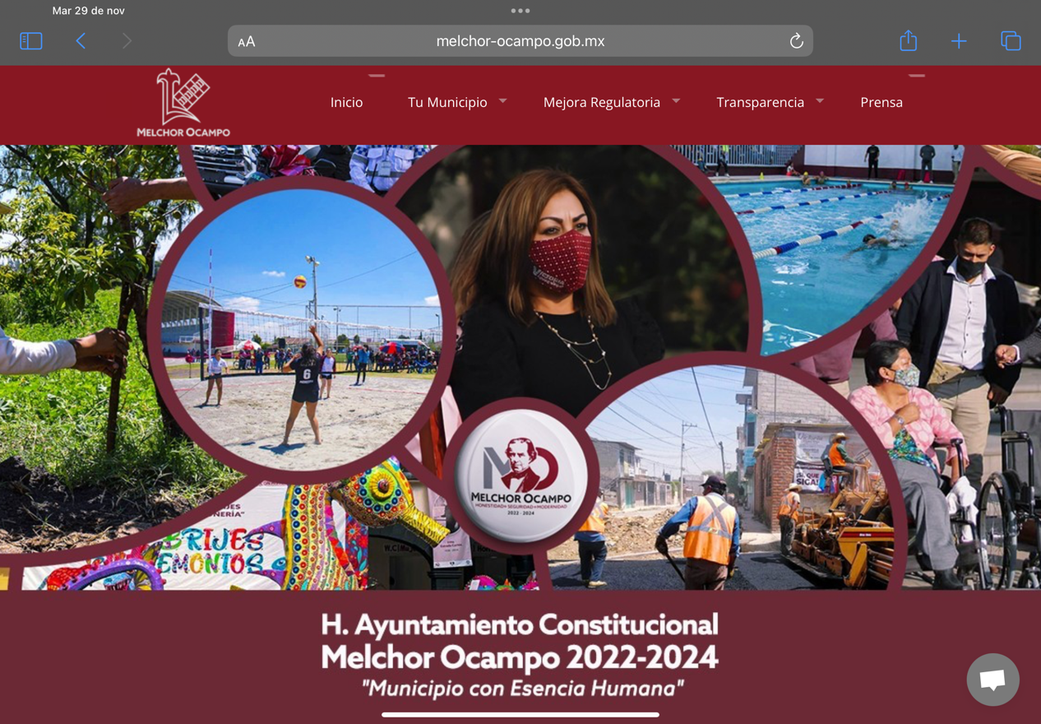


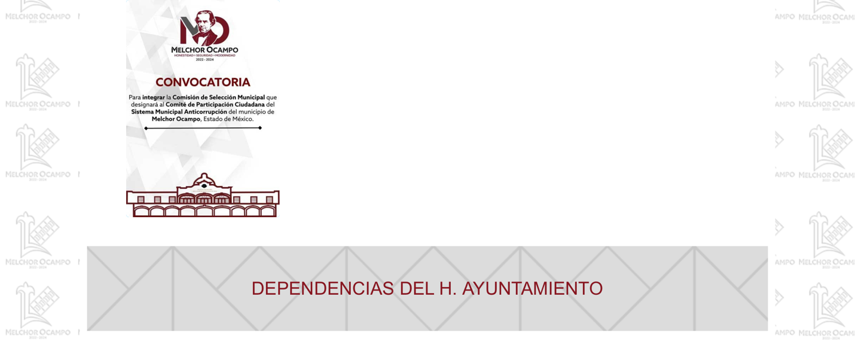
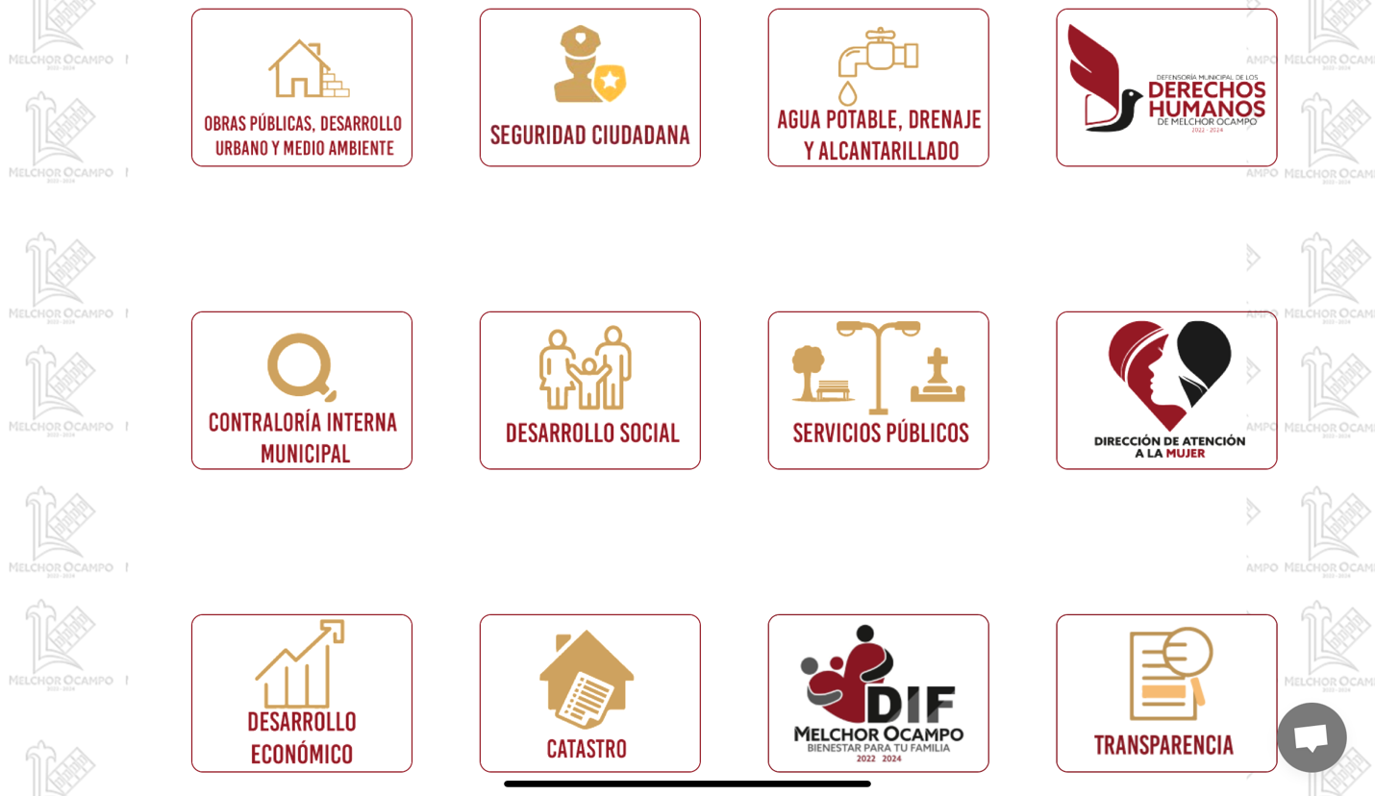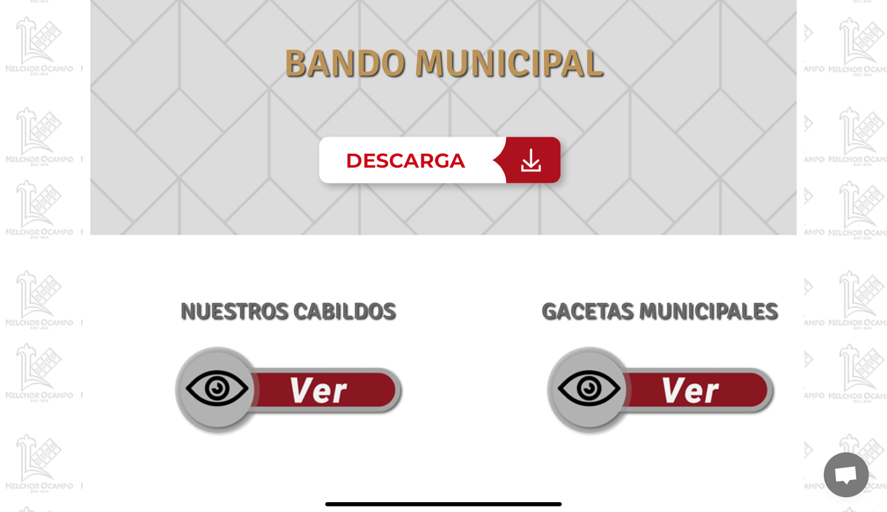
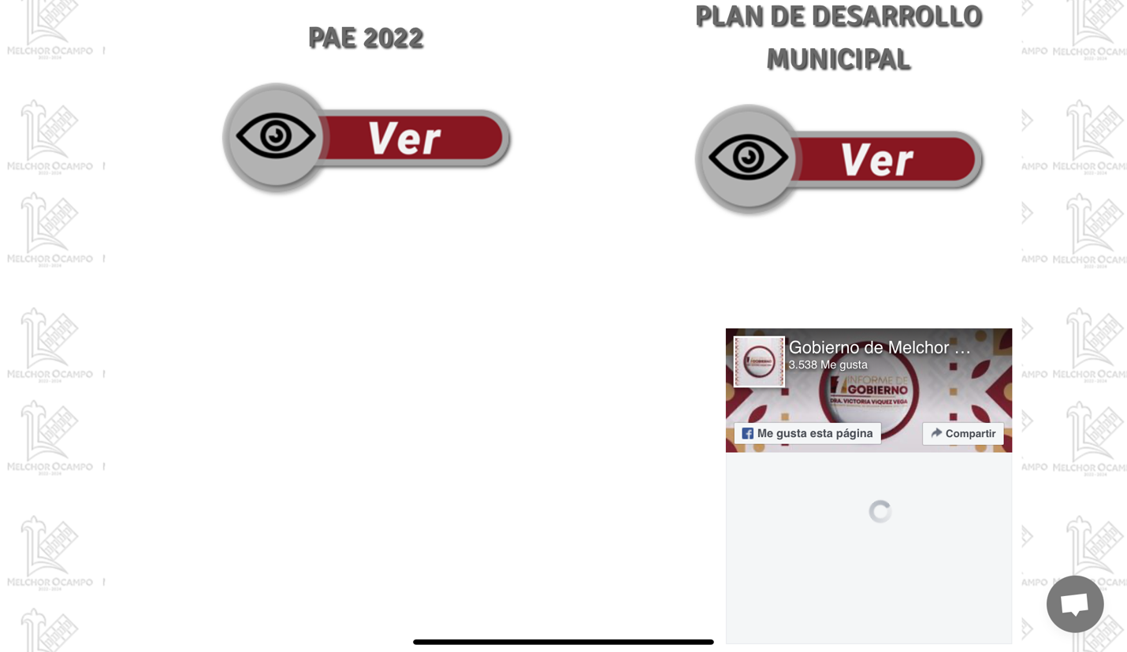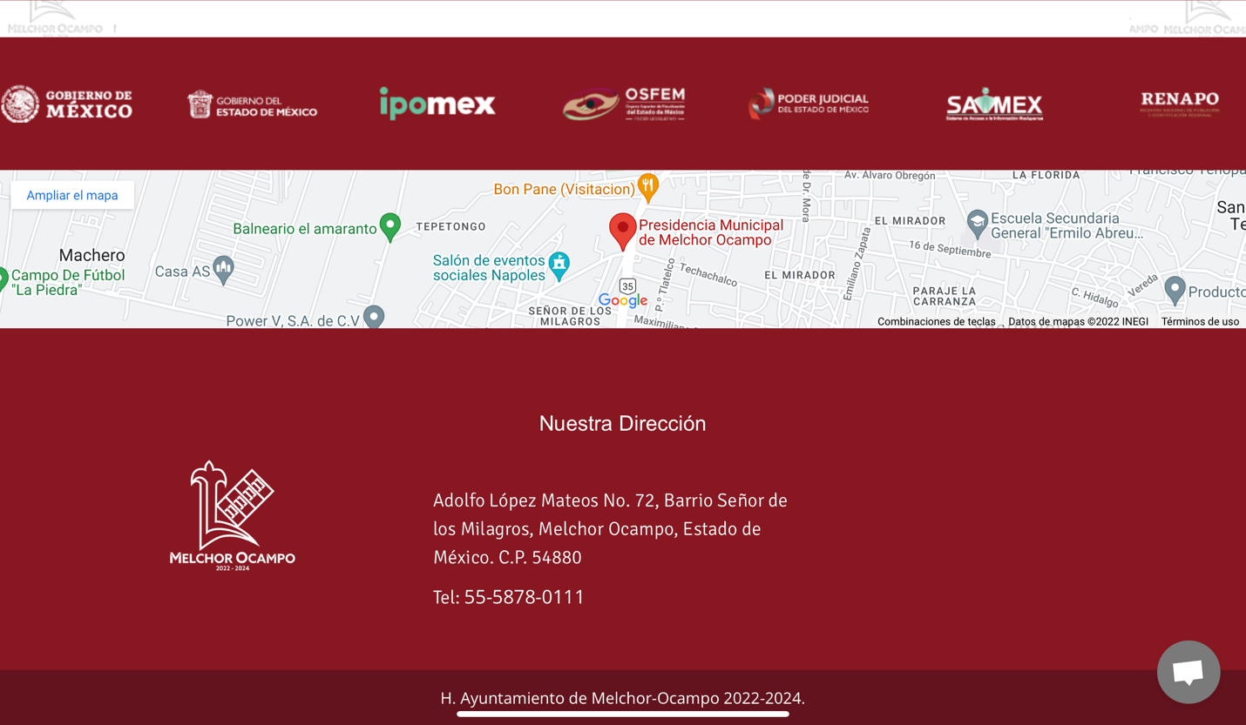

Como se puede observar, la página referida contiene un cúmulo de información sin que se advierta a simple vista cuál es la opción para realizar la consulta de la información; por tanto, se dejó de observar lo estipulado en los artículos 11 y 161 de la Ley de Transparencia y Acceso a la Información Pública del Estado de México y Municipios, en los que se señalan las características que debe tener toda información entregada por los sujetos obligados desde el momento de su generación, publicación y entrega, así como la forma en que se deberá consultar la información, señalando una fuente precisa y concreta, a saber:

Artículo 11. En la generación, publicación y entrega de información se deberá garantizar que ésta sea accesible, actualizada, completa, congruente, confiable, verificable, veraz, integral, oportuna y expedita, sujeta a un claro régimen de excepciones que deberá estar definido y ser además legítima y estrictamente necesaria en una sociedad democrática, por lo que atenderá las necesidades del derecho de acceso a la información de toda persona.
(…)

Artículo 161. Cuando la información requerida por el solicitante ya esté disponible al público en medios impresos, tales como libros, compendios, trípticos, registros públicos, en formatos electrónicos disponibles en Internet o en cualquier otro medio, se le hará saber por el medio requerido por el solicitante la fuente, el lugar y la forma en que puede consultar, reproducir o adquirir dicha información en un plazo no mayor a cinco días hábiles. La fuente deberá ser precisa y concreta y no debe implicar que el solicitante realice una búsqueda en toda la información que se encuentre disponible.

De los artículos transcritos se establecen las características que debe tener la información desde el momento de su generación, publicación y entrega; de igual manera se contempla el procedimiento a seguir por los sujetos obligados para informar a los solicitantes sobre información que se encuentre disponible en libros, compendios, formatos electrónicos, entre otros, haciéndole saber al solicitante como podrá consultar, reproducir o adquirir la información, en un plazo no mayor a cinco días hábiles, comprendiendo:

a) La fuente
b) El lugar y
c) La forma

Asimismo, se establece que la fuente de la información deberá ser:

a) Precisa
b) Concreta
c) Y no debe implicar que el solicitante realice una búsqueda en toda la información que se encuentre disponible.

Imperativos legales que establecen el procedimiento que debe seguir el Sujeto Obligado para que pueda tomarse como válida su orientación sobre la forma en que puede consultar la información requerida, y que, en el caso en concreto, no acontece; ello porque el Sujeto Obligado no hizo del conocimiento del Recurrente la fuente de la información dentro del término establecido, así como únicamente se limitó a indicar las dirección electrónica en las que consta lo solicitado, sin que señalara puntualmente el procedimiento que el particular debe seguir para acceder a la información requerida, lo que implica que la fuente no sea precisa; asimismo, no se estima que sea concreta debido a que ésta resulta abstracta y genera incertidumbre entre el cúmulo de información que se observa en el contenido de las páginas que sí cargan datos; y por último, la fuente implica que el solicitante realice una búsqueda en toda la información que se encuentra disponible, lo que a todas luces transgrede el numeral citado; y por ende, no se puede considerar que lo manifestado por la Tesorería Municipal colme la pretensión del Recurrente.

Al respecto, no se omite señalar que el Sujeto Obligado, como entidad fiscalizable, debe rendir ante el Órgano Superior de Fiscalización del Estado de México (OSFEM) un informe trimestral. Dicho informe se compone por diversos Módulos, entre ellos el Módulo 1 “INFORMACIÓN CONTABLE Y FINANCIERA”.

Conforme a lo establecido en el Acuerdo 06/2022 por el que se emite los Lineamientos, fechas de capacitación y calendarización para la entrega de Informes Trimestrales de las Entidades Fiscalizables del Estado de México del Ejercicio Fiscal 2022, dicho Módulo contiene entre sus documentos los denominados Estado de Situación Financiera, Estado Analítico de Deuda y otros Pasivos y el Informe de la Deuda Pública, los cuales, , deben generarse de manera mensual los dos primeros y trimestralmente el último.

Así, se tiene que, si bien es cierto que el Sujeto Obligado aceptó contar con la información solicitada, también lo es que cuenta con la fuente obligacional que lo constriñe a generar documentos que contienen los datos solicitados por el Recurrente, por lo que es procedente ordenar su entrega.

Por otra parte, la Secretaría del Ayuntamiento manifestó que la información solicitada se encuentra en los siguientes enlaces en los que se muestra lo siguiente:

https://www.melchor-ocampo.gob.mx/presupuesto-2022
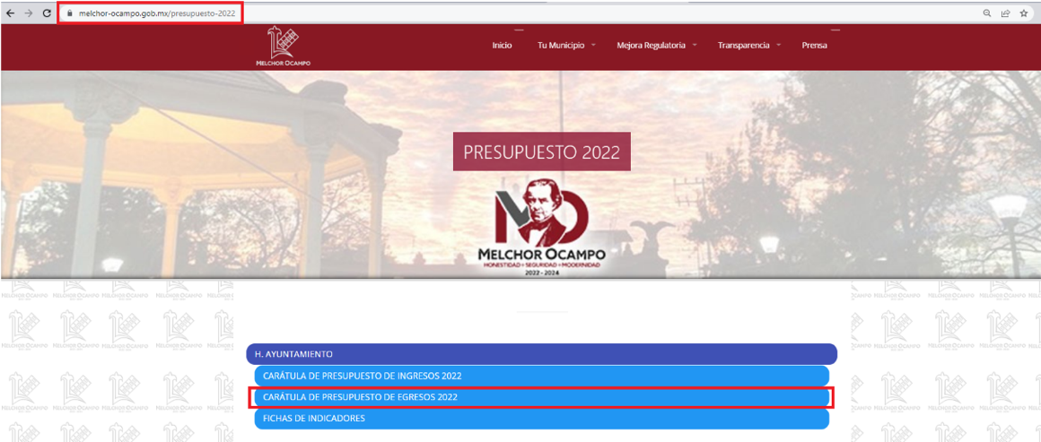

Y al seleccionar el enlace de la carátula de presupuesto de egresos 2022 se observa lo siguiente:
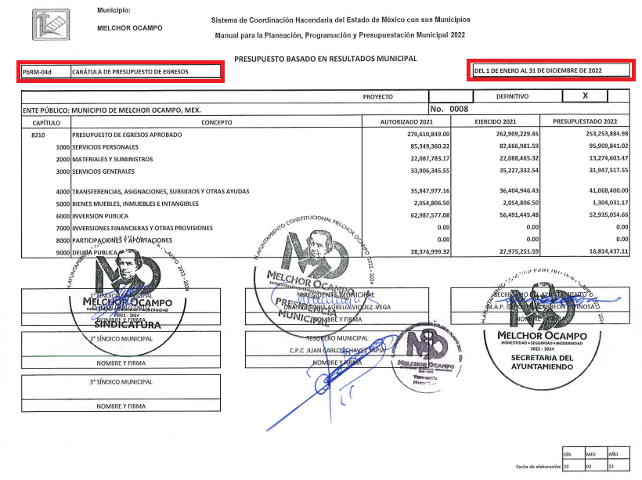

Como se puede observar, el Sujeto Obligado hizo entrega del formato PbRM-04d “Carátula de Presupuesto de Egresos”, para el periodo del primero de enero al treinta y uno de diciembre de dos mil veintidós.

https://melchor-ocampo.gob.mx/contenidos/melchor-ocampo/docs/153_gaceta-004-mzo05-2022_22427121241.pdf

Documento en el que se observa el Acta de la Sesión Ordinaria de Cabildo número 8 celebrada el 23 de febrero de dos mil veintidós, en la que se aprobaron los presupuestos de ingresos y egresos para el ejercicio 2022, como se observa a continuación:
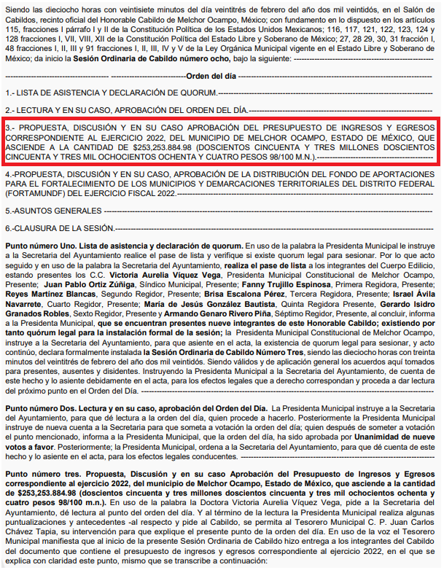

Así, se advierte que el Sujeto Obligado hizo entrega del acta del cabildo en la que se autorizó el presupuesto de egresos para el ejercicio 2022, con lo que se tiene por colmado dicho punto de la solicitud de información.

Por último, la Dirección de Administración señalo que se realizó un cambio en la modalidad de entrega a consulta directa o in situ, señalando los días, el horario, lugar y servidor público que puede atender al solicitante, por considerar que, aun cuando la información no necesariamente sobrepase los límites de lo posible para su cumplimiento, dado a las múltiples solicitudes recibidas en la misma fecha y a las actividades propias del área, se dificultan los trabajos para su debida atención.

Por tanto, es de destacar que la información fue requerida a través del SAIMEX; sin embargo, mediante respuesta a la solicitud de información, el Sujeto Obligado de manera unilateral realizó un cambio en la modalidad de entrega y puso a disposición del Recurrente la información en consulta directa, aduciendo que aun cuando la información solicitada pudiese no sobrepasar los límites establecidos, ha recibido diversas solicitudes por lo que se le dificulta darle atención a las mismas.

En ese tenor de ideas, se solicitó mediante correo electrónico oficial a la Dirección General de Informática de este Instituto, el informe respecto a si existió reporte de incidencias realizado por el Sujeto Obligado en el presente recurso de revisión, por lo que mediante correo electrónico de fecha quince de noviembre de dos mil veintidós, la Dirección General de Informática de este Instituto de Transparencia, Acceso a la Información Pública y Protección de Datos Personales del Estado de México y Municipios, notificó a esta Ponencia que no se tiene reporte de llamada alguna, ni tampoco se tiene registro de incidencia por parte del Sujeto Obligado al respecto.

Asimismo informó que en relación al peso máximo de archivos que soporta el SAIMEX para adjuntar como respuesta a las solicitudes de información, se puedan adjuntar archivos con un peso aproximado de hasta 500 Mb o un equivalente de hasta 8,000 hojas, garantizando que el ciudadano no tenga problemas en la descarga de la información usando conexiones a internet convencionales bajo parámetros de escaneo en resolución máxima de 150Dpi's, escala de grises y formato "PDF" extraído directamente del escáner.

Por lo anterior, es de concluirse en este punto, que el Sujeto Obligado no acredita la necesidad del cambio de modalidad de la entrega de información, en consecuencia, es dable ordenar la entrega de la información en la vía peticionada, es decir a través del SAIMEX, al no tenerse por cumplidos los requisitos de procedencia.

Por lo anterior, la actuación del Sujeto Obligado constituye una afectación al derecho humano de acceso a la información pública del particular, toda vez que pretendió cambiar la modalidad de entrega de la información; de esta forma, solamente intenta realizar el cambio de modalidad ya que como se ha dicho, el particular mencionó que la manera de entrega de la información sería a través del SAIMEX, adicionalmente, en la actualidad existen medios electrónicos que facilita la entrega de información, que a decir de éste Órgano Garante, el cambio de modalidad no es procedente, en virtud de lo establecido por el artículo 164, de la Ley de Transparencia y Acceso a la Información Pública del Estado de México y Municipios que contempla los siguiente:

Artículo 164. El acceso se dará en la modalidad de entrega y, en su caso, de envío elegidos por el solicitante. Cuando la información no pueda entregarse o enviarse en la modalidad solicitada, el sujeto obligado deberá ofrecer otra u otras modalidades de entrega.

En cualquier caso, se deberá fundar y motivar la necesidad de ofrecer otras modalidades.

La Ley de Transparencia en cita, busca privilegiar la entrega de la información solicitada en la modalidad requerida por el particular. Así el artículo establece que tanto la modalidad de entrega como la forma de envío de la información se hará preferentemente como lo haya señalado el requirente. En los casos en que esto no sea posible, el Sujeto Obligado podrá garantizar la entrega a través de cualquier otro medio, siempre y cuando funde y motive la razón para hacerlo.

La necesidad de fundar y motivar es imperante en todos los actos que emite cualquier autoridad, es decir, todo acto que pronuncie en el ejercicio de sus atribuciones debe expresar los fundamentos legales que le dieron origen y las razones por las que se deben aplicar al caso concreto.

Han sido vastos los estudios doctrinarios relativos a estos derechos fundamentales y al principio de legalidad en ellos contenidos; como ejemplo, el procesalista José Ovalle Fabela, en su obra “Garantías Constitucionales del Proceso”, refiere que “...la garantía de fundamentación impone a las autoridades el deber de precisar las disposiciones jurídicas que aplican a los hechos de que se trate y que sustenten su competencia, así como de manifestar los razonamientos que demuestren la aplicabilidad de dichas disposiciones, todo lo cual se debe traducir en una argumentación o juicio de derecho. Pero de igual manera, la garantía de motivación exige que las autoridades expongan los razonamientos con base en los cuales llegaron a la conclusión de que esos hechos son ciertos, normalmente a partir del análisis de las pruebas, lo cual se debe exteriorizar en una argumentación o juicio de hecho...”

Por su parte, el intérprete judicial del país ha establecido una jurisprudencia respecto a qué debe entenderse por fundamentación y motivación, en los siguientes términos:

FUNDAMENTACIÓN Y MOTIVACIÓN. La debida fundamentación y motivación legal, deben entenderse, por lo primero, la cita del precepto legal aplicable al caso, y por lo segundo, las razones, motivos o circunstancias especiales que llevaron a la autoridad a concluir que el caso particular encuadra en el supuesto previsto por la norma legal invocada como fundamento.

Así, en un acto de autoridad se cumple con la debida fundamentación cuando se cita el precepto legal aplicable al caso concreto y la debida motivación cuando se expresan las razones, motivos o circunstancias que tomó en cuenta la autoridad para adecuar el hecho a los fundamentos de derecho.

En consecuencia, la fundamentación y motivación implica que, en el acto de autoridad, además de contenerse los supuestos jurídicos aplicables se expliquen claramente por qué a través de la utilización de la norma se emitió el acto. De este modo, la persona que se sienta afectada pueda impugnar la decisión, permitiéndole una real y auténtica defensa.

En vista de las consideraciones señaladas, se advierte que el Sujeto Obligado, no justifica en ningún momento de forma fundada y motiva su cambio de modalidad de entrega de la información de vía SAIMEX a CONSULTA DIRECTA.

Por tal razón, este Órgano Garante en uso de las facultades que la propia legislación le otorga deberá ordenar la entrega de la información solicitada, dada la aceptación del Sujeto Obligado de generar, poseer o administrarla, es decir, de tener conocimiento de lo requerido. En los casos en que esto no sea posible, el Sujeto Obligado podrá garantizar la entrega a través de cualquier otro medio, siempre y cuando funde y motive la razón para hacerlo.

La necesidad de fundar y motivar es imperante en todos los actos que emite cualquier autoridad, por lo que constituye una restricción indirecta del derecho acceso a la información pública, dado que no proporciona la información que requirió el particular y que de manera libre el decidió sobre la vía de la modalidad de entrega de la misma situación que no se respetó.

Ahora bien, la ley de la materia señala en su artículo 158, los casos en que de manera excepcional se puede proceder al cambio de modalidad:

Artículo 158. De manera excepcional, cuando de forma fundada y motivada así lo determine el sujeto obligado, en aquellos casos en que la información solicitada que ya se encuentre en su posesión implique análisis, estudio o procesamiento de documentos cuya entrega o reproducción sobrepase las capacidades técnicas administrativas y humanas del sujeto obligado para cumplir con la solicitud, en los plazos establecidos para dichos efectos, se podrá poner a disposición del solicitante los documentos en consulta directa, salvo la información clasificada.

En todo caso, se facilitará su copia simple o certificada, así como su reproducción por cualquier medio disponible en las instalaciones del sujeto obligado o que, en su caso, aporte el solicitante.

Sobre lo anterior, es de señalar que el Órgano Garante Nacional, a través de diversas resoluciones de los Recursos de Inconformidad, entre las cuales se encuentran el RIA 136/20, RIA 140/20, RIA 153/20 RIA 237/20, RIA 257/20, RIA 258/20, entre otros, ha considerado que no resultaba suficiente justificar una imposibilidad técnica y humana para acreditar un cambio de modalidad, sino que era necesario demostrar otros impedimentos, como la cantidad y formato de la documentación, que fuera de imposible reproducción en el medio elegido por los solicitantes, que la información ameritara el cruce de información en los sistemas de datos, entre otros.

Además, precisan que no se debe ceñir el cambio de modalidad, directamente a consulta directa, sino que los sujetos obligados, deben de buscar la posibilidad de proporcionarla en las otras formas que establecen en la Ley, ya sean electrónicas o físicas.

De lo anterior, se desprende que, el Sujeto Obligado no procedió al cambio de modalidad de manera fundada y motivada, y además que el cambio de vía a consulta directa está fuera de la legalidad que establece la Ley en la materia y es por ello que, en el presente asunto no se justifica el cambio de modalidad, y con el objeto de reparar la afectación al derecho humano de acceso a la información tutelado por este Órgano Garante, deberá remitir la información solicitada por el ahora Recurrente

Adicionalmente, es de precisar que, aunque la solicitud de información y la respuesta estén dirigidas y atendidas por un Sujeto Obligado, lo cierto es que también tienen diversas Unidades Administrativas y cada área cuenta con un Servidor Público Habilitado, que es la persona encargada de apoyar, gestionar y entregar la información o datos personales que se ubiquen en la misma, a sus respectivas unidades de transparencia; respecto de las solicitudes presentadas y aportar en primera instancia el fundamento y motivación de la clasificación de la información al Titular de la Unidad de Transparencia de los Sujetos Obligados, lo anterior de conformidad con los artículos 3 fracción XXXIX, 58 y 59, de la Ley en la materia, que estipulan lo siguiente:

Artículo 3. Para los efectos de la presente Ley se entenderá por:
(…)
XXXIX. Servidor público habilitado: Persona encargada dentro de las diversas unidades administrativas o áreas del sujeto obligado, de apoyar, gestionar y entregar la información o datos personales que se ubiquen en la misma, a sus respectivas unidades de transparencia; respecto de las solicitudes presentadas y aportar en primera instancia el fundamento y motivación de la clasificación de la información;
(…)

Artículo 58. Los servidores públicos habilitados serán designados por el titular del sujeto obligado a propuesta del responsable de la Unidad de Transparencia.

Artículo 59. Los servidores públicos habilitados tendrán las funciones siguientes:
I. Localizar la información que le solicite la Unidad de Transparencia;
II. Proporcionar la información que obre en los archivos y que le sea solicitada por la Unidad de Transparencia;
III. Apoyar a la Unidad de Transparencia en lo que esta le solicite para el cumplimiento de sus funciones;
IV. Proporcionar a la Unidad de Transparencia, las modificaciones a la información pública de oficio que obre en su poder;
V. Integrar y presentar al responsable de la Unidad de Transparencia la propuesta de clasificación de información, la cual tendrá los fundamentos y argumentos en que se basa dicha propuesta;
VI. Verificar, una vez analizado el contenido de la información, que no se encuentre en los supuestos de información clasificada; y
VII. Dar cuenta a la Unidad de Transparencia del vencimiento de los plazos de reserva.

En otras palabras, no cumplió con lo que para tal efecto dispone el artículo 162, de la Ley de Transparencia y Acceso a la Información Pública del Estado de México y Municipios, que índica:

Artículo 162. Las unidades de transparencia deberán garantizar que las solicitudes se turnen a todas las Áreas competentes que cuenten con la información o deban tenerla de acuerdo a sus facultades, competencias y funciones, con el objeto de que realicen una búsqueda exhaustiva y razonable de la información solicitada.

Por tanto, si bien es cierto que la Dirección de Administración refirió la procedencia de un cambio de modalidad, se debe entender que es para hacer entrega de la documentación que de acuerdo con sus funciones genera. Por tanto, conviene señalar que el artículo 69 del Bando Municipal de Melchor Ocampo 2022 establece en su artículo 69 lo siguiente:

Artículo 69. La Dirección de Administración proporcionará a las áreas que conforman la Administración Pública Municipal, los recursos humanos, materiales y servicios, así como el soporte técnico y tecnológico; además asignará a las dependencias de la administración municipal, previa autorización de la Presidenta Municipal, el personal capacitado que se requiera para el cumplimiento de sus atribuciones, llevando el registro del mismo; atenderá las relaciones laborales en coordinación con la Dirección Jurídica; realizará el pago de remuneraciones en coordinación con la Tesorería Municipal, establecerá programas de capacitación; llevará a cabo los procedimientos de adquisiciones de bienes y servicios y de manera general cumplirá con sus funciones y ejercerá sus atribuciones conforme a las disposiciones legales que regulen sus actividades.

Por lo que se debe entender que la Dirección de Administración, al llevar el registro del personal y recursos humanos que se proporcionan a las áreas para el cumplimiento de sus atribuciones, es el área que cuenta con la plantilla de personal solicitada por el Recurrente.

Así, en este punto es conveniente establecer cuáles son los puntos de la solicitud que pueden considerarse colmados en el siguiente cuadro:

SOLICITUD | RESPUESTA | COLMA
Acta de cabildo en la que se autorizó el presupuesto de egresos 2022. | Se entregó el enlace con la información relativa al Acta de la Sesión Ordinaria número 8, celebrada el veintitrés de febrero de dos mil veintidós, en la cual se aprobaron los presupuestos de egresos e ingresos para el ejercicio fiscal 2022. | Sí
Estado de situación del municipio. | Se indicó el enlace a la página oficial del Ayuntamiento. | No
Monto total de la deuda pública | Se indicó el enlace a la página oficial del Ayuntamiento. | No
Plantilla de personal | Se realizó un cambio en la modalidad de entrega de la información | No

Así, dado que el Sujeto Obligado aceptó contar con la información pues señaló que podía ser consultada en la página oficial del ayuntamiento y se realizó un cambio en la modalidad de entrega a consulta directa, este Instituto considera que los motivos de inconformidad del Recurrente devienen fundados, siendo procedente modificar la respuesta y ordenar la entrega de los documentos en donde conste los estados de situación financiera, el monto total de la deuda pública y la plantilla de personal, lo anterior en versión pública de ser procedente.

DE LA VERSIÓN PÚBLICA
En la elaboración de la versión pública se deberá considera lo dispuesto en los artículos 3 fracciones IX, XX, XXI y XLV, 91 y 132 fracciones II y III de la Ley de Transparencia y Acceso a la Información Pública del Estado de México y Municipios que establecen lo siguiente:

Artículo 3. Para los efectos de la presente Ley se entenderá por:
(…)
IX. Datos personales: La información concerniente a una persona, identificada o identificable según lo dispuesto por la Ley de Protección de Datos Personales del Estado de México;
XX. Información clasificada: Aquella considerada por la presente Ley como reservada o confidencial;
XXI. Información confidencial: Se considera como información confidencial los secretos bancario, fiduciario, industrial, comercial, fiscal, bursátil y postal, cuya titularidad corresponda a particulares, sujetos de derecho internacional o a sujetos obligados cuando no involucren el ejercicio de recursos públicos;
…
XLV. Versión pública: Documento en el que se elimine, suprime o borra la información clasificada como reservada o confidencial para permitir su acceso.
(…)

Artículo 91. El acceso a la información pública será restringido excepcionalmente, cuando ésta sea clasificada como reservada o confidencial.

Artículo 132. La clasificación de la información se llevará a cabo en el momento en que:
I. Se reciba una solicitud de acceso a la información;
II. Se determine mediante resolución de autoridad competente; o
III. Se generen versiones públicas para dar cumplimiento a las obligaciones de transparencia previstas en esta Ley.
(…)

De este modo, en armonía entre los principios constitucionales de máxima publicidad y de protección de datos personales, la Ley permite la elaboración de versiones públicas en las que se suprima aquella información relacionada con la vida privada de los particulares.

Por otro lado, los Lineamientos Generales en Materia de Clasificación y Desclasificación de la Información, así como para la elaboración de Versiones Públicas, emitidos por el Consejo Nacional del Sistema Nacional de Transparencia, Acceso a la Información Pública y Protección de Datos Personales, publicados en el Diario Oficial de la Federación el día quince de abril de dos mil dieciséis, tienen por objeto establecer los criterios con base en los cuales los sujetos obligados clasificarán como reservada o confidencial la información que posean, desclasificarán y generarán, en su caso, versiones públicas de expedientes o documentos que contengan partes o secciones clasificadas.

En este punto, no se omite mencionar que la información puede contener también el nombre, cargo y adscripición del personal dedicado a materias de seguridad pública, por lo que es importante señalar que esta información puede ubicarse en los supuestos previstos por los artículos 140, fracción IV, de la Ley de Transparencia y Acceso a la Información Pública del Estado de México y Municipios, que a su vez se vincula con la diversa del artículo 113, fracción V, de la Ley General de Transparencia y Acceso a la Información Pública, así como los requisitos previstos por los numerales Vigésimo Tercero y Trigésimo Tercero, de los Lineamientos generales en materia de clasificación y desclasificación de la información.

Resulta alusivo por analogía el criterio 06/09 emitido por el entonces IFAI, ahora INAI que a la letra dice:

Nombres de servidores públicos dedicados a actividades en materia de seguridad, por excepción pueden considerarse información reservada. De conformidad con el artículo 7, fracciones I y III de la Ley Federal de Transparencia y Acceso a la Información Pública Gubernamental el nombre de los servidores públicos es información de naturaleza pública. No obstante lo anterior, el mismo precepto establece la posibilidad de que existan excepciones a las obligaciones ahí establecidas cuando la información actualice algunos de los supuestos de reserva o confidencialidad previstos en los artículos 13, 14 y 18 de la citada ley. En este sentido, se debe señalar que existen funciones a cargo de servidores públicos, tendientes a garantizar de manera directa la seguridad nacional y pública, a través de acciones preventivas y correctivas encaminadas a combatir a la delincuencia en sus diferentes manifestaciones. Así, es pertinente señalar que en el artículo 13, fracción I de la ley de referencia se establece que podrá clasificarse aquella información cuya difusión pueda comprometer la seguridad nacional y pública. En este orden de ideas, una de las formas en que la delincuencia puede llegar a poner en riesgo la seguridad del país es precisamente anulando, impidiendo u obstaculizando la actuación de los servidores públicos que realizan funciones de carácter operativo, mediante el conocimiento de dicha situación, por lo que la reserva de la relación de los nombres y las funciones que desempeñan los servidores públicos que prestan sus servicios en áreas de seguridad nacional o pública, puede llegar a constituirse en un componente fundamental en el esfuerzo que realiza el Estado Mexicano para garantizar la seguridad del país en sus diferentes vertientes.

Por tanto, es necesario que los datos que actualicen este supuesto dentro del cúmulo de información que será entregada al Recurrente sean protegidos mediante la supresión de los datos en la versión pública por considerarse información reservada; en ese mismo tenor, los datos de particulares que puedan encontrarse deberán ser considerados como información confidencial.

Entorno a lo que aquí nos interesa, los Lineamientos Quincuagésimo sexto, Quincuagésimo séptimo y Quincuagésimo octavo, establecen lo siguiente:

Quincuagésimo sexto. La versión pública del documento o expediente que contenga partes o secciones reservadas o confidenciales, será elaborada por los sujetos obligados, previo pago de los costos de reproducción, a través de sus áreas y deberá ser aprobada por su Comité de Transparencia.

Quincuagésimo séptimo. Se considera, en principio, como información pública y no podrá omitirse de las versiones públicas la siguiente:

I. La relativa a las Obligaciones de Transparencia que contempla el Título V de la Ley General y las demás disposiciones legales aplicables;
II. El nombre de los servidores públicos en los documentos, y sus firmas autógrafas, cuando sean utilizados en el ejercicio de las facultades conferidas para el desempeño del servicio público, y
III. La información que documente decisiones y los actos de autoridad concluidos de los sujetos obligados, así como el ejercicio de las facultades o actividades de los servidores públicos, de manera que se pueda valorar el desempeño de los mismos.

Lo anterior, siempre y cuando no se acredite alguna causal de clasificación, prevista en las leyes o en los tratados internacionales suscritos por el Estado mexicano.

Quincuagésimo octavo. Los sujetos obligados garantizarán que los sistemas o medios empleados para eliminar la información en las versiones públicas no permitan la recuperación o visualización de la misma.

Por lo tanto, la entrega de documentos en su versión pública debe acompañarse necesariamente del Acuerdo del Comité de Transparencia que la sustente el cual debe estar debidamente fundado y motivado, en el que se expongan los fundamentos y razonamientos que llevaron al Sujeto Obligado a testar, suprimir o eliminar datos de dicho soporte documental, ya que no hacerlo, se reitera que lo entregado no tendría un sustento jurídico ni resultaría ser una versión pública, sino más bien una documentación ilegible, incompleta o tachada; ya que el no justificar las causas o motivos por las que no se aprecian determinados datos -ya sea porque se testan o suprimen- deja a la solicitante en estado de incertidumbre, al no conocer o comprender porque no aparecen en la documentación respectiva.

Por lo que respecta al Acuerdo del Comité de Transparencia que sustente la versión pública de la documentación a entregar, deberá ser notificado mediante el SAIMEX.

En ese tenor y de acuerdo con la interpretación en el orden administrativo que le da la Ley de la materia a este Instituto específicamente, en términos de su artículo 36, fracción I, de la Ley de Transparencia y Acceso a la Información Pública del Estado de México y Municipios, a efecto de salvaguardar el derecho de acceso a la información pública consignado a favor del Recurrente.

En mérito de lo expuesto en líneas anteriores, este Instituto considera que los motivos de inconformidad planteados por la Recurrente resultan fundados en el recurso de revisión que es materia de esta resolución; por ello con fundamento en la segunda hipótesis de la fracción III del artículo 186 de la Ley de Transparencia y Acceso a la Información Pública del Estado de México y Municipios, se MODIFICA la respuesta a la solicitud de información número 00208/MELOCAM/IP/2022, que ha sido materia del presente estudio.

Por lo antes expuesto y fundado es de resolverse y,

S E R E S U E L V E

PRIMERO. Se MODIFICA la respuesta entregada por el Sujeto Obligado a la solicitud de información número 00208/MELOCAM/IP/2022, por resultar fundados los motivos de inconformidad argüidos por el Recurrente, en términos del Considerando QUINTO de la presente resolución.

SEGUNDO. Se ORDENA al Sujeto Obligado que haga entrega al Recurrente mediante el Sistema de Acceso a la Información Mexiquense (SAIMEX), en versión pública de ser procedente y en términos del Considerando QUINTO, de lo siguiente:

- Los estados de situación financiera generados durante el periodo del primero de enero de dos mil veintiuno al primero de agosto de dos mil veintidós.
- Documento en donde conste el monto total de la deuda pública al primero de agosto de dos mil veintidós.
- Plantilla del personal adscrito al primero de agosto de dos mil veintidós.

Como sustento de la versión pública se deberá emitir Acuerdo del Comité de Transparencia correspondiente, en términos del artículo 49 fracción VIII y 132 fracción II de la Ley de Transparencia y Acceso a la Información Pública del Estado de México y Municipios, en el que funde y motive las razones sobre los datos que se supriman o eliminen dentro del soporte documental respectivo.

TERCERO. Notifíquese al Titular de la Unidad de Transparencia del Sujeto Obligado, por medio del Sistema de Acceso a la Información Mexiquense (SAIMEX) para que, conforme a los artículos 186 último párrafo, 189 segundo párrafo y 194 de la Ley de Transparencia y Acceso a la Información Pública del Estado de México y Municipios, dé cumplimiento a lo ordenado dentro del plazo de diez días hábiles, debiendo informar a este Instituto en un plazo de tres días hábiles siguientes sobre el cumplimiento dado a la presente resolución.

CUARTO. De conformidad con el artículo 198 de la Ley de Transparencia y Acceso a la Información Pública del Estado de México y Municipios, de considerarlo procedente, el Sujeto Obligado, de manera fundada y motivada, podrá solicitar una ampliación de plazo para el cumplimiento de la presente resolución.

QUINTO. Notifíquese la presente resolución al Recurrente mediante el Sistema de Acceso a la Información Mexiquense (SAIMEX) y hágase de su conocimiento que, en caso de considerar que la presente resolución le cause algún perjuicio, podrá promover el Juicio de Amparo en los términos de las leyes aplicables, de conformidad con lo establecido en el artículo 196 de la Ley de Transparencia y Acceso a la Información Pública del Estado de México y Municipios.

ASÍ LO RESUELVE, POR UNANIMIDAD DE VOTOS, EL PLENO DEL INSTITUTO DE TRANSPARENCIA, ACCESO A LA INFORMACIÓN PÚBLICA Y PROTECCIÓN DE DATOS PERSONALES DEL ESTADO DE MÉXICO Y MUNICIPIOS, CONFORMADO POR LOS COMISIONADOS JOSÉ MARTÍNEZ VILCHIS (EMITIENDO VOTO PARTICULAR), MARÍA DEL ROSARIO MEJÍA AYALA, SHARON CRISTINA MORALES MARTÍNEZ (EMITIENDO VOTO DISIDENTE), LUIS GUSTAVO PARRA NORIEGA EMITIENDO VOTO PARTICULAR) Y GUADALUPE RAMÍREZ PEÑA, EN LA CUADRAGÉSIMA QUINTA SESIÓN ORDINARIA CELEBRADA EL CATORCE DE DICIEMBRE DE DOS MIL VEINTIDÓS, ANTE EL SECRETARIO TÉCNICO DEL PLENO, ALEXIS TAPIA RAMÍREZ.---------------------------------------------------------------------------------------------------------------------------------------------------------------------------------------------------------------------------------------------------------------------------------------------------------------------------------------------------------------------------------------------------------------------------------------------------------------------------------------------------------------------------------------------------------------------------------------------------------------------------------------------------------------------------------------------------------------------------------------------------------------------------------------------------
JMV/CCR/fzh

Estudio oficioso o a petición de parte que no son incompatibles con el derecho de acceso a la justicia, ya que éste no se coarta por regular causas de improcedencia y sobreseimiento con tales fines, sirviendo de sustento la tesis aislada XVI.1o.A.T.2 K visible en el Semanario Judicial de la Federación bajo el número de registro 2000365 cuyo rubro y texto estipula lo siguiente: IMPROCEDENCIA Y SOBRESEIMIENTO EN EL JUICIO DE AMPARO. LAS CAUSAS PREVISTAS EN LOS ARTÍCULOS 73 Y 74 DE LA LEY DE LA MATERIA, RESPECTIVAMENTE, NO SON INCOMPATIBLES CON EL ARTÍCULO 25.1 DE LA CONVENCIÓN AMERICANA SOBRE DERECHOS HUMANOS. Del examen de compatibilidad de los artículos 73 y 74 de la Ley de Amparo con el artículo 25.1 de la Convención Americana sobre Derechos Humanos no se advierte que el derecho interno desatienda los estándares que pretenden proteger los derechos humanos en dicho tratado, por regular causas de improcedencia y sobreseimiento que impiden abordar el estudio de fondo del asunto en el juicio de amparo, en virtud de que el propósito de condicionar el acceso a los tribunales para evitar un sobrecargo de casos sin mérito, es en sí legítimo, por lo que esa compatibilidad, en cuanto a los requisitos para la admisibilidad de los recursos dependerá, en principio, de los siguientes criterios: no pueden ser irracionales ni de tal naturaleza que despojen al derecho de su esencia, ni discriminatorios y, en el caso, la razonabilidad de esas causas se justifica por la viabilidad de que una eventual sentencia concesoria tenga un ámbito de protección concreto y no entre en conflicto con el orden jurídico, no son de tal naturaleza que despojen al derecho de su esencia ni tampoco son discriminatorias, pues no existe alguna condicionante para su aplicabilidad, en función de cuestiones personales o particulares del quejoso. Por tanto, las indicadas causas de improcedencia y sobreseimiento no son incompatibles con el citado precepto 25.1, pues no impiden decidir sencilla, rápida y efectivamente sobre los derechos fundamentales reclamados como violados dentro del juicio de garantías.
Tribunales Colegiados de Circuito. Novena Epoca. Semanario Judicial de la Federación y su Gaceta. Tomo III, marzo de 1996. Pág 769. Consultado en http://sjf.scjn.gob.mx/sjfsist/Documentos/Tesis/203/203143.pdf el viernes 16 de junio de 2017.

